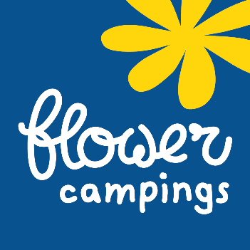**CAMPING LE KERGARIOU**

Lieu dit Kervec

29360 Clohars-Carnoët

02 98 71 54 65

Notre charte environnementale

Au camping Le Kergariou, nous accordons une place centrale au respect de l’environnement. Pour nous, pour vous et pour les générations futures, nous mettons tout en œuvre afin de minimiser l’impact de notre activité sur l’environnement.

**Nous sensibilisons nos équipes et nos clients**

- Notre responsable environnement a suivi une formation spécifique sur les enjeux du tourisme durable, de la préservation environnementale, de la RSE ;

- Nos équipes sont formées aux eco-gestes à respecter dans leurs tâches quotidiennes ;

- Nous sensibilisons nos clients à l’aide d’affichages et notices d’informations afin qu’ils adoptent les éco-gestes ;

- Nous mettons des affichages concernant les espèces animales et végétales situées aux alentours ;

**Nous économisons l’eau et l’énergie**

- Nous avons installé des économiseurs d’eau/réducteurs de pression sur les robinets et les douches afin de ne pas épuiser la ressource ;

- Nous relevons régulièrement nos compteurs d’eau et d’électricité pour mieux gérer nos consommations ;

- Nous remplaçons chaque ampoule par une ampoule LED ou basse consommation et avons déjà équipé plus de 75% de nos éclairages ;

- Nous avons installé des détecteurs de présence/minuterie dans les espaces communs pour limiter le gaspillage d’énergie

- Nous utilisons une golfette électrique pour se déplacer durablement et silencieusement dans le camping ;

**Nous limitons et trions les déchets**

- Nous avons mis en place un point de tri sélectif et tous nos locatifs sont équipés d’un sac de tri ;

- Nous trions tous types de déchets même les biodéchets pour notre composteur ;

- Nous avons un récupérateur de piles usagées ;

- Nous ne proposons les produits d’accueil uniquement sur option afin de réduire la production de déchets d’emballage ;

- Nous avons mis en place des affichages pour accompagner nos clients dans le geste tri en accord avec les règlementations locales ;

**Nous sommes attentifs au bien-être de nos clients**

- Nous proposons des repas sans viande afin de s’adapter à certains régimes particuliers ;

- La carte de notre snack propose des produits biologiques et/ou issus du commerce équitable

- Les produits utilisés pour l’entretien des locatifs sont ecolabelisés, ce qui offrent une meilleure qualité de l’air et moins de risques pour la santé ;

**Et plus encore …**

- Nous avons des partenariats avec des ressourceries locales et donnons notre ancien matériel/mobilier ;

- Nous avons installé un hôtel à insectes pour protéger la biodiversité locale ;

- Nous mettons à disposition de nos résidents un potager ;

- Chaque année, nous nous engageons sur de nouveaux critères pour parfaire notre démarche, n’hésitez pas à nous faire remonter vos idées !